Технические ошибки

Ошибка: неадаптивная верстка
Ценовые блоки («Помощь на дому», «Эконом», «Комфорт» и «VIP») выстроены в один ряд с фиксированной шириной. На телефоне это превратилось в бесконечную горизонтальную прокрутку с маленьким нечитаемым текстом. Списки услуг в этих блоках тоже нормально не отображаются.
Что нужно: реализовать адаптацию сайта под мобильные устройства.

Ошибка: большой вес страницы и медленная загрузка
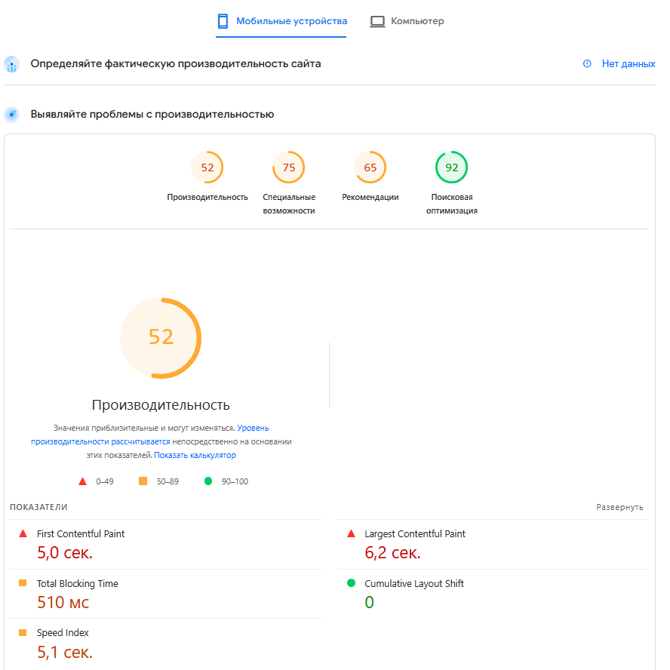
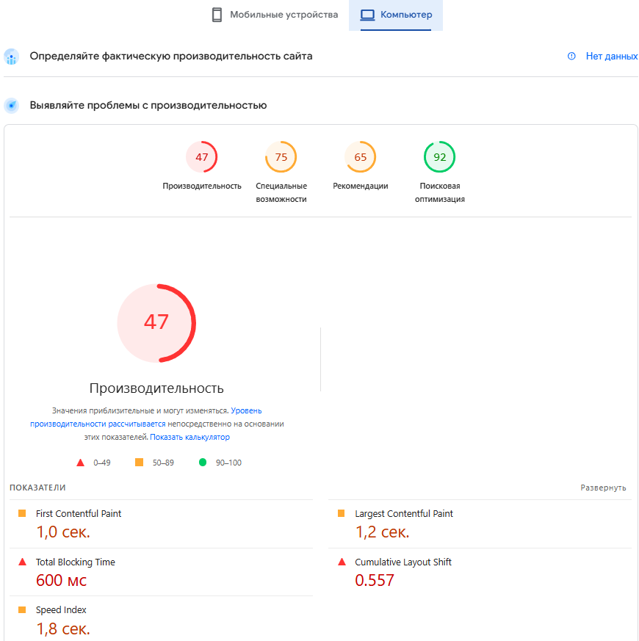
Что нужно: оптимизация изображений, минификация и объединение CSS/JS, настройка кеширования браузера и сервера, оптимизация сторонних скриптов (счётчики, виджеты, соцсети).

Ошибка: отсутствие микроразметки (Schema.org)
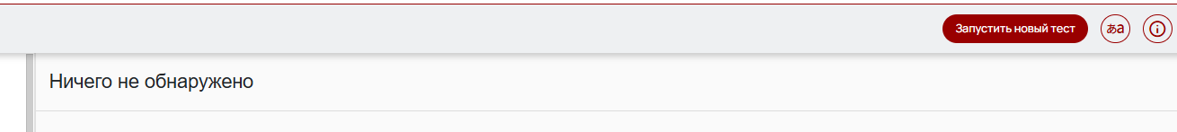
Что нужно: настроить микроразметку (Schema.org) для медицинских услуг и цен.

Ошибка: телефон не является кликабельной ссылкой (частая проблема)
Как выглядит на сайте: телефон везде указан как обычный жирный текст.
Что нужно: заменить везде обычный текст на ссылку tel:.

Ошибки внутренней оптимизации

Ошибка: отсутствие четкого H1 и плохой title
Что нужно: прописать правильные мета-теги и один H1 на странице.

Ошибка: «водянистый» текст и низкая информативность
Как выглядит на сайте: огромные блоки с общими фразами про «замкнутый круг», «социальную распущенность» и «страшные слова». Конкретики: «Что такое вывод из запоя?», «Какие методы детокса вы используете?», «Как проходит кодирование в вашей клинике?» — практически нет.
Почему плохо: это неинформативный контент. Пользователь не получает ответы на вопросы. Такие страницы поисковики считают слабыми и не поднимают в топ.
Что нужно: заменить абстрактные тексты на конкретные ответы на вопросы. Например:
Как мы выводим из запоя за 6000 ₽?
- Приезжаем через 3 минуты после вызова в любую точку Москвы
- Ставим капельницу с солевым раствором, глюкозой и гепатопротекторами
- Даем препараты для снятия тремора, тошноты и головной боли.
- Оставляем рекомендации на 3 дня
- Результат: через 1-2 часа пациент засыпает, просыпается без похмелья и тревоги

Ошибка: каннибализация ключевых запросов
Как выглядит на сайте: главная страница, внутренняя страница vyvod-iz-zapoya пытаются продвинуться по одним и тем же запросам («вывод из запоя», «лечение алкоголизма», «наркологическая клиника Москва»).
Почему плохо: страницы конкурируют друг с другом. В результате ни одна из них не выходит в топ.
Что нужно: устранить каннибализацию ключевых запросов между главной страницей и страницей «Вывод из запоя». Главная теперь продвигается по общему запросу, например, «наркологическая клиника Москва». Страница vyvod-iz-zapoya продвигается по запросам, содержащим «вывод из запоя» и другие походящие под эту страницу запросы.

Линкбилдинг (наращивание ссылочной массы)
Что нужно: наращивание ссылочной массы, приобретение внешних ссылок
Текущая ситуация:
Наш сайт: 235 входящих ссылок / 54 ссылающихся домена
Конкуренты (для анализа взяли 3 конкурентов):
конкурент 1:
1 197 входящих ссылок / 211 ссылающихся домена
конкурент 2:
2 113 входящих ссылок / 512 ссылающихся доменов
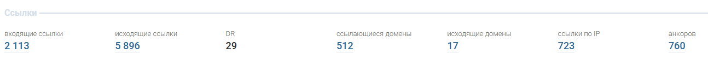
конкурент 3:
11 332 входящие ссылки / 190 ссылающихся доменов
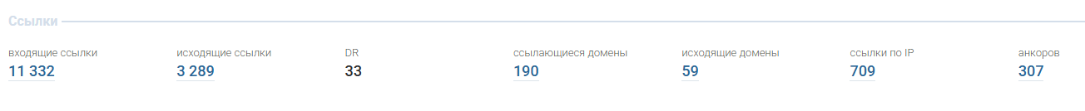
Цель: рост позиций по запросам «вывод из запоя Москва», «кодирование от алкоголизма», «наркологическая клиника Москва» и др.
Чем больше качественных сайтов ссылается на вас, тем выше поисковая система оценивает ваш авторитет и тем выше ранжирует ваши страницы.
В конкурентной тематике «наркологическая клиника» нужен качественный ссылочный профиль.

Ошибки страницы /vyvod-iz-zapoya

Что нужно исправить
- Прописать уникальный title и H1 с ключами и geo (Москва/МО).
- Удалить повторяющиеся блоки текста. Оставить один раз описание методов, одну таблицу цен, один блок показаний.
- Сделать ценовые блоки в виде карточек с кнопкой «Заказать»
- Настроить микроразметку (Schema.org) для медицинских услуг и цен.
- Оптимизировать изображения под веб — сжать, добавить alt атрибуты.

